EEN SCHERF =EEN STUKJE GLAS OF AARDEWERK DAT ERGENS VANAF IS GEBROKEN
EEN SCHEDEL ; DAT ZIJN DE BOTTEN VAN HET HOOFD VAN EEN MENS [OF VAN DE KOP VAN EEN DIER]
ARCHEOLOOG ; DOETEEN OPGRAVINGEN .HIJ ZOEKT IN DE GROND NAAR VOORWERPEN VAN HEEL VROEGER.DAARDOOR LEERT HIJ VEEL OVER VROEGER
AARDEWERK ; DAT ZIJN VOORWEPEN GEMAAKT VAN GEBAKKEN KLEI OF AARDE
[VAZEN, POTTEN, BORDEN]
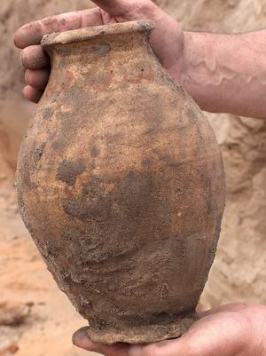
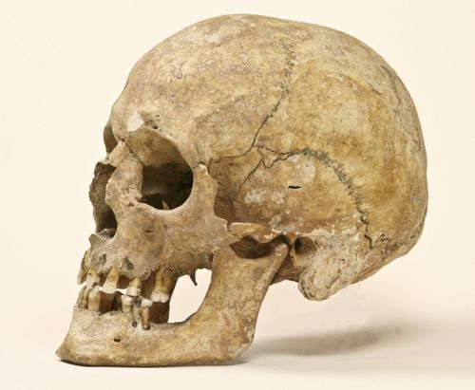
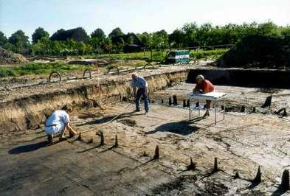
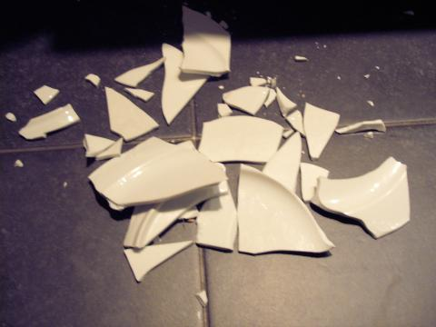
E
HETAARDEWERK
DE SCHERVEN
DE ARCHEOLOOG
DE SCHEDEL

